Республиканская физическая олимпиада 2026 года

(Заключительный этап)

Экспериментальный тур
11 класс.

Прочтите это в первую очередь!


1. Полный комплект состоит из двух заданий, на выполнение которых отводится пять часов.
2. Ознакомьтесь с перечнем оборудования – проверьте его наличие и работоспособность. При отсутствии оборудования или сомнении в его работоспособности немедленно обращайтесь к представителям оргкомитета.
3. Для Вас приготовлены Листы ответов, в которых отведены поля для занесения выводов формул, полученных результатов, комментариев по ходу выполнения работы. Для результатов измерений в Листах ответов подготовлены Таблицы, для построения графиков – их бланки. Не забывайте указывать единицы измерения (в том числе в таблицах и на графиках) и оцифровывать оси координат, если это не сделано. В некоторые Таблицы добавлены дополнительные столбцы, которые могут понадобиться Вам, если Вы решите провести дополнительные или повторные измерения. При использовании этих столбцов не забывайте их подписывать. При необходимости Вы можете попросить листы миллиметровой бумаги для построения графиков, обязательно подписывайте эти дополнительные листы – укажите, к какой задаче и к какому пункту они относятся. Не подписанные графики не оцениваются. Листы ответов – это ваш чистовик. Если Вам не хватило места в Листах ответов – используйте чистые листы бумаги, не забывайте их подписать – задача, пункт задачи. Для черновиков используйте чистые рабочие листы. Перечеркните те страницы черновиков, проверять которые не следует.
4. Так как Ваши работы сканируются, пишите только на одной стороне всех листов. Подписывать листы запрещается.
5. В ходе работы можете использовать ручки, карандаши, чертежные принадлежности, калькулятор.

Желаем успехов в выполнении данных заданий!

Пакет содержит:
- титульный лист (1 стр.);
- условия экспериментальных заданий (6 стр.);
- листы ответов (12 стр.).
Задание 11-1. Сифон

Приборы и оборудование: мензурка 250 мл, пластиковая бутылка 0,5 л, линейка 40 см, тонкая стеклянная трубка, гибкий силиконовый шланг с зажимом и с деревянным стержнем, штатив с лапкой, секундомер с памятью этапов, стакан 500 мл, салфетка дезинфицирующая, салфетка бумажная.

Внимание!
1. Будьте предельно аккуратны в работе – не разбейте стеклянную трубку – вторая трубка выдаваться не будет!
2. Если Вы пролили воду на стол – протрите его бумажной салфеткой.
3. Вам будет необходимо брать конец шланга в рот, поэтому регулярно протирайте его конец дезинфицирующей салфеткой.
4. В данном задании требуется (и будет оцениваться) точность измерений, корректность проведения обработки результатов и, конечно, понимание физических законов, описывающих проводимые эксперименты.
Рекомендации по подготовке установки.
1. В пробке бутылки проделаны отверстия, в которые вставляются стеклянная трубка и гибкий шланг. Для закрепления шланга внутри бутылки в вертикальном положении используется деревянный стержень. Положения трубки и шланга внутри бутылки можно регулировать, Вам необходимо регулярно заполнять бутылку водой. Просим Вас не спешить и быть аккуратным (чтобы не разбить трубку): чтобы открутить пробку с трубками, держите ее одной рукой, а второй вращайте бутылку.
2. После того, как Вы налили в бутылку нужное количество воды, закрутите пробку, перекройте зажимом шланг и после этого закрепляйте бутылку в лапке штатива на нужной высоте. Чтобы вода начала выливаться, открой зажим шланга (при необходимости можно продуть воздух в шланге).
3. Все измерения объемов проводите только с помощью мензурки.
4. Измеряемые объемы вытекающей воды должны быть не менее 200 мл. При проведении временных измерений используйте все 10 этапов памяти секундомера.
4. К секундомеру прилагается Инструкция по его использованию, при необходимости обращайтесь к организаторам за помощью.
Математическая подсказка.
Если некоторая переменная величина 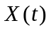 подчиняется уравнению
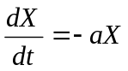, (1)
где - постоянный коэффициент, то зависимость этой величины от времени описывается функцией
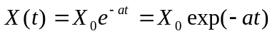, (2)
где 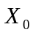 значение функции при .
Физическая подсказка.
Расход жидкости (т.е. объем, который протекает через поперечное сечение трубки в единицу времени) пропорционален разности давлений на концах трубки (закон Пуазейля):
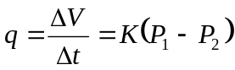, (3)
где  - коэффициент, зависящий от геометрических размеров трубки и вязкости протекающей жидкости. В данной работе давление измеряется в сантиметрах водяного столба (обозначайте 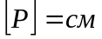). Так как в данной работе используется одна трубка, а течет только вода, то этот коэффициент остается постоянным.
Объем жидкости измеряйте в миллилитрах (мл), все расстояния в сантиметрах (см).
Часть 1. Предварительные измерения.

1.1 Измерьте длину трубки .

Для дальнейших расчетов удобно ввести цилиндрические параметры сосудов 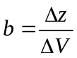, имеющих наглядный смысл: изменение объема уровня воды в сосуде 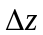, при изменении объема на величину 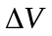. Или – чему равна высота столбика 1 мл воды в сосуде.

1.2 Проведите необходимые измерения и рассчитайте значения этих параметров: 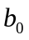 - для мензурки и 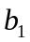 - для бутылки. Укажите, какие величины вы непосредственно измеряли и по каким формулам рассчитали требуемые параметры.

Примечание. Измерять внутренние диаметры сосудов не рекомендуем.

Погрешности измерения этих трех величин рассчитывать не требуется, в дальнейших расчетах ими следует пренебрегать.
Используйте эти параметры, чтобы быстро оценивать, какой объем воды следует заливать в бутылку в каждом эксперименте.

Часть 2. Вытекание из бутылки.

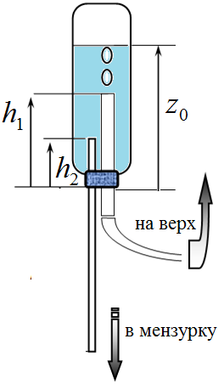
В этой части вам необходимо исследовать вытекание воды из вертикально расположенной бутылки при различных расположениях трубки и шланга внутри бутылки. Во всех экспериментах свободный конец шланга прикрепляйте к верхней части штатива выше уровня воды в бутылке. Вода должна наливаться в мензурку, при этом нижний край трубки не должен касаться воды.

2.1 Расположите трубку и шланг внутри бутылки, как показано на рисунке. Все высоты измеряйте от нижнего края пробки.
В данном эксперименте используйте следующие значения:
высота уровня шланга 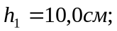
высота уровня трубки 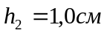;
Начальную высоту уровня жидкости 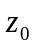 подберите таким образом, чтобы в ходе вытекания 200 мл воды верхние концы шланга и трубки оставались в воде

2.1.1 Укажите значение начального уровня воды в трубке .
2.1.2 Измерьте зависимость объема вытекшей воды от времени 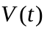. Постройте график полученной зависимости. Укажите формулу, описывающую полученную зависимость. Найдите численные значения параметров этой формулы.
2.1.3 Предложите теоретическую формулу описывающую полученную зависимость .
2.1.4 Рассчитайте значения коэффициента в формуле для данной трубки. Оцените его погрешность.

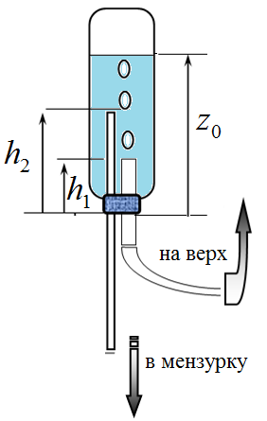
2.2 Измените положение трубки и шланга, как показано на следующем рисунке. Измерения проводите при следующих значениях высот: 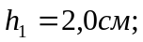 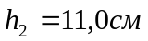.

2.2.1 Укажите значение начального уровня воды в бутылке .
2.2.2 Измерьте зависимость объема вытекшей воды от времени . Постройте график полученной зависимости на том же бланке, что и в п. 2.1.2
2.2.3 Предложите теоретическую формулу описывающую полученную зависимость .
2.2.4 Рассчитайте значение коэффициента в формуле для данной трубки. Оцените его погрешность.
2.2.5 Укажите, можно ли считать найденные значения в (п.2.1.4 и 2.2.4) равными. Укажите, какое значение Вы будете использовать в дальнейшем.

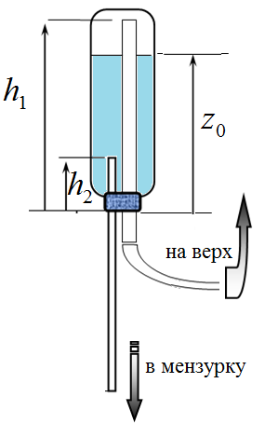
2.3 Еще раз измените положения трубки и шланга, как показано на следующем рисунке. Верхний край шланга все время должен находиться в верхней части бутылки, заполненной воздухом.
Верхний уровень трубки установите на высоте 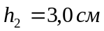.
Начальную высоту уровня воды подберите такой, чтобы после вытекания 200 мл уровень воды совсем немного превышал уровень трубки.

2.3.1 Укажите значение начального уровня воды в бутылке .
2.3.2 Измерьте зависимость объема вытекшей воды от времени . Постройте график полученной зависимости. На отдельном бланке.
2.3.3 Рассчитайте на основании экспериментальных данных коэффициенты наклона (с погрешностями) сглаживающих прямых изменения объема на участках: а) от 0 до 100 мл; б) от 100 до 200 мл. Укажите, можно ли считать полученную зависимость нелинейной.
2.3.4 Рассчитайте по найденным в п. 2.3.3 коэффициентам наклона значения коэффициента . Рассчитывать погрешности в данном пункте не требуется.
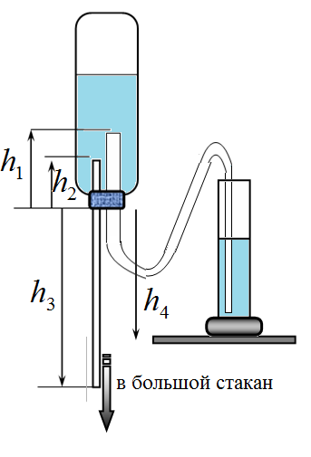
Часть 3. Всасывание.

Измените положение трубок внутри бутылки: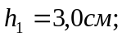 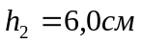. Расположите штатив таким образом, чтобы нижний конец стеклянной трубки находился рядом с краем стола и ниже его. Вода из трубки должна выливаться в большой пластиковый стакан, который Вы расположите на полу. Свободный конец шланга опустите в мензурку, он должен находиться у дна мензурки, закрепите шланг к верхнему краю мензурки. Разность высот 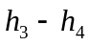 установите в пределах от 8 до 9 см.
Налейте в бутылку примерно 300 мл воды. Мензурку полностью заполните водой. Если теперь полностью заполнить шланг водой (для этого надо подсосать ее через стеклянную трубку), то вода начнет переливаться из мензурки в бутылку, а затем в стакан на полу.
В данном задании Вам необходимо исследовать изменение объема воды в мензурке с течением времени 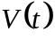. Этот объем измеряйте по шкале мензурки, учитывать объем погруженной части трубки не надо (подумайте на досуге, почему?). В начальный момент мензурка должна быть полностью заполнена.
Укажите в Листах ответов значения всех параметров установки 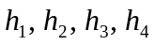.

3.1 Измерьте зависимость объема воды в мензурке от времени . Постройте график полученной зависимости.
3.2 Выведите теоретическую формулу, описывающую зависимость объема от времени .
3.3 Постройте линеаризованный график полученной экспериментальной зависимости, т.е. найдите такую функцию 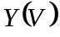, чтобы ее зависимость от времени была линейной. Постройте график линеаризованной зависимости 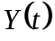. Результаты расчетов этих величин занесите в Таблицу п. 3.1.
3.4 Используя построенный линеаризованный график, найдите численное значение коэффициента . Оценивать его погрешность не требуется.

Задание 11-2. Фотоэлемент

Приборы и оборудование: солнечный фотоэлемент, фонарик, мультиметр, переменный резистор 22 кОм, переменный резистор 5,0 кОм, ключ, соединительные провода, картонная папка, пластилин.

В данном задании вам необходимо исследовать свойства солнечного фотоэлемента, как источника электрической энергии. В качестве Солнца, используйте фонарик. Чтобы избежать излишней разрядки батареек фонарика, включайте его только во время проведения измерений. Фонарик и фотоэлемент закрепляйте на столе с помощью пластилина. Следите, чтобы панель фотоэлемента все время была полностью освещена светом фонарика. Если во время измерений изменится взаимное положение фонарика и солнечного элемента – измерения придется проводить сначала. Во время проведения измерений фонарик и фотоэлемент закрывайте от внешнего света картонной папкой.
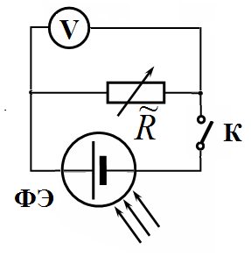
Для проведения измерений используйте электрическую цепь, схема которой показана на рисунке. С помощью этой цепи Вы можете измерять, как сопротивление переменного резистора (для этого мультиметр переключить в режим омметра), так и напряжение на нем (переключив мультиметр в режим вольтметра). Правильно выбирайте диапазоны измерений.

Немного о фотоэлементе.
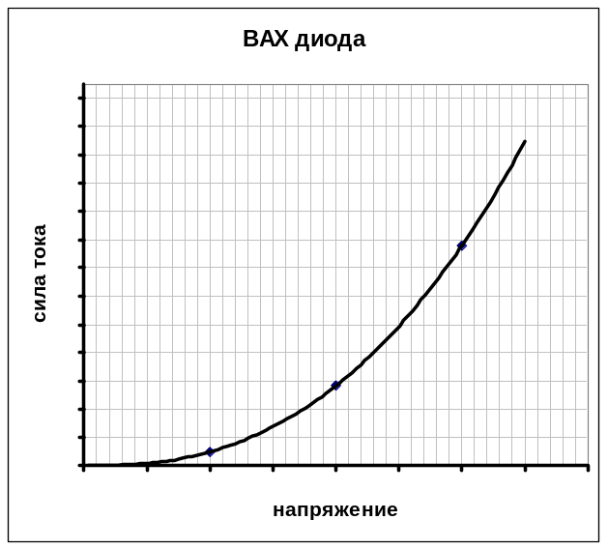
Основная часть фотоэлемента – два слоя полупроводников 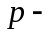типа и типа (так, называемый 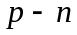 переход). Под действием света происходит разделение носителей зарядов в этих слоях, в результате чего, возникает ЭДС.
Электрические свойства фотоэлемента подобны свойствам обычного полупроводникового диода. В частности, зависимость силы тока через диод нелинейно зависит от напряжения на нем, как схематически показано на рисунке (при небольших токах)
При обратном подключении сила тока через диод практически равна нулю.

Непосредственно Вы можете измерять сопротивление переменного резистора  и соответствующее напряжение на нем . Для анализа работы Вам предстоит рассчитывать силы токов и мощности, выделяющиеся на переменных резисторах.

1. Запишите формулы, позволяющие по измеренным значениям сопротивления резистора и напряжения на нем рассчитывать силу тока в цепи и мощность, выделяющуюся на резисторах.

Все измерения необходимо провести при двух значениях расстояния между фотоэлементом и фонариком. Для имитации дневного освещения фонарик расположите на расстоянии нескольких сантиметров от фотоэлемента. При этом напряжение на резисторе при его максимальном сопротивлении (примерно 22 кОм) должно быть не меньше 1,9 В.
Для проведения «вечерних» измерений отодвиньте фонарик, так чтобы напряжение на резисторе (опять 22 кОм) лежало в диапазоне 1,3 – 1,5 В.
Используйте максимальный диапазон изменения сопротивления (используйте оба переменных резистора). В таблице результатов укажите, какие резисторы Вы использовали для проведения измерений.
Обозначьте:
1 – использован резистор 22 кОм;
2 – использован резистор 5,0 кОм;
3 – использованы оба резистора (последовательно).

Рекомендуем сначала провести все измерения «днем», а потом все измерения «вечером».

2. Проведите в максимально широком диапазоне измерения зависимости напряжения на резисторе от его сопротивления 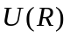.
3. Для каждого измерения рассчитайте значения силы тока и мощности на резисторе . Результаты занесите в Таблицу. Используйте указанные в таблице единицы измерения.
4. На одном бланке постройте нагрузочные характеристики фотоэлемента – зависимость напряжения на резисторе от силы тока через него 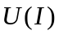.
5. Дайте качественное объяснение полученным зависимостям: почему при малых токах напряжение слабо зависит от силы тока. Дайте качественное объяснение зависимостей при малых сопротивлениях. Можете предложить примитивную модель работы фотоэлемента – несколько формул не помешают.
6. Постройте графики зависимости мощности от сопротивления нагрузки .
7. Укажите, при каких сопротивлениях достигается максимальная мощность. Кратко объясните, почему эти значения различаются «днем» и «вечером».

Задание 11-1. Сифон Листы ответов

Часть 1. Предварительные измерения.

1.1 Длина трубки 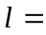

1.2 Как измеряли ?

Численное значение 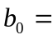
Как измеряли

Численное значение 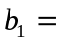

Часть 2. Вытекание из бутылки.

2.1 Укажите Ваши значения 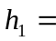 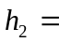

2.1.1 Значение начального уровня воды в бутылке 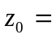.

2.1.2 Результаты измерений зависимости
Таблица 1.
V, мл | t, с | Описание функциональной зависимости
0 |  | Формула зависимости  Значения параметров (с погрешностями):
20 |  | Формула зависимости  Значения параметров (с погрешностями):
40 |  | Формула зависимости  Значения параметров (с погрешностями):
60 |  | Формула зависимости  Значения параметров (с погрешностями):
80 |  | Формула зависимости  Значения параметров (с погрешностями):
100 |  | Формула зависимости  Значения параметров (с погрешностями):
120 |  | Формула зависимости  Значения параметров (с погрешностями):
140 |  | Формула зависимости  Значения параметров (с погрешностями):
160 |  | Формула зависимости  Значения параметров (с погрешностями):
180 |  | Формула зависимости  Значения параметров (с погрешностями):
200 |  | Формула зависимости  Значения параметров (с погрешностями):

Метод расчета параметров зависимостей (формулы):

Графики зависимостей (пп. 2.1.2 и 2.2.2)
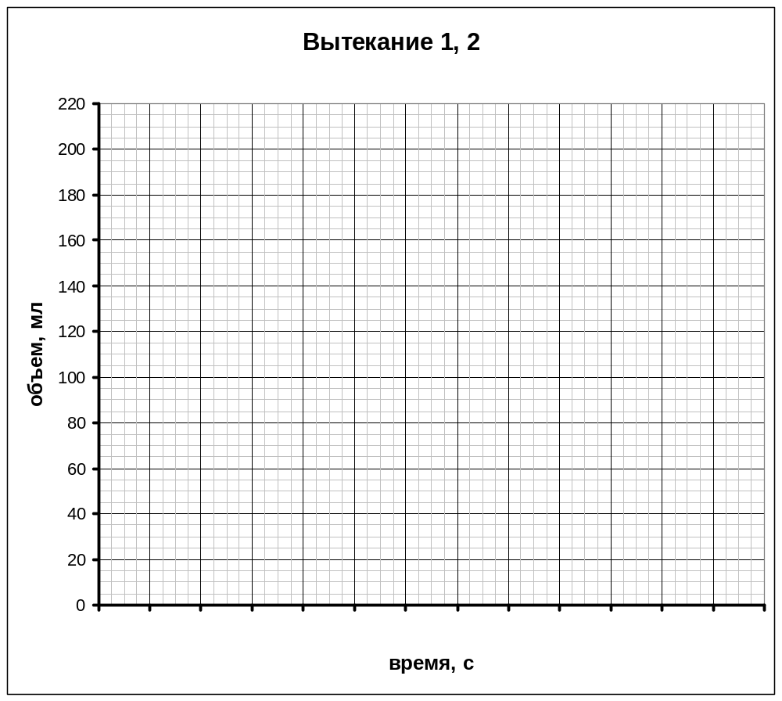
2.1.3 Вывод теоретической формулы

2.1.4 Расчет коэффициента (формула, формула для погрешности, численное значение)

2.2 Укажите Ваши значения

2.2.1 Значение начального уровня воды в бутылке

2.2.2 Результаты измерений зависимости
Таблица 2.

V, мл | t, с | Описание функциональной зависимости
0 |  | Формула зависимости  Значения параметров (с погрешностями):
20 |  | Формула зависимости  Значения параметров (с погрешностями):
40 |  | Формула зависимости  Значения параметров (с погрешностями):
60 |  | Формула зависимости  Значения параметров (с погрешностями):
80 |  | Формула зависимости  Значения параметров (с погрешностями):
100 |  | Формула зависимости  Значения параметров (с погрешностями):
120 |  | Формула зависимости  Значения параметров (с погрешностями):
140 |  | Формула зависимости  Значения параметров (с погрешностями):
160 |  | Формула зависимости  Значения параметров (с погрешностями):
180 |  | Формула зависимости  Значения параметров (с погрешностями):
200 |  | Формула зависимости  Значения параметров (с погрешностями):

График на бланке п. 2.1.2

2.2.3 Вывод теоретической формулы

2.2.4 Расчет коэффициента (формула, формула для погрешности, численное значение)

2.2.5 Можно ли считать найденные значения в (п.2.14 и 2.2.4) равными? Краткое обоснование.

2.3 Укажите Ваши значения

2.3.1 Значение начального уровня воды в бутылке .

2.3.2 – 2.3.3 Результаты измерений зависимости
Таблица 3.

V, мл | t, с | Значения коэффициентов наклона
0 |  | интервал 0 – 100 мл  интервал 100 = 200 мл
20 |  | интервал 0 – 100 мл  интервал 100 = 200 мл
40 |  | интервал 0 – 100 мл  интервал 100 = 200 мл
60 |  | интервал 0 – 100 мл  интервал 100 = 200 мл
80 |  | интервал 0 – 100 мл  интервал 100 = 200 мл
100 |  | интервал 0 – 100 мл  интервал 100 = 200 мл
120 |  | интервал 0 – 100 мл  интервал 100 = 200 мл
140 |  | интервал 0 – 100 мл  интервал 100 = 200 мл
160 |  | интервал 0 – 100 мл  интервал 100 = 200 мл
180 |  | интервал 0 – 100 мл  интервал 100 = 200 мл
200 |  | интервал 0 – 100 мл  интервал 100 = 200 мл

Является ли зависимость линейной? Краткое обоснование.

График зависимости
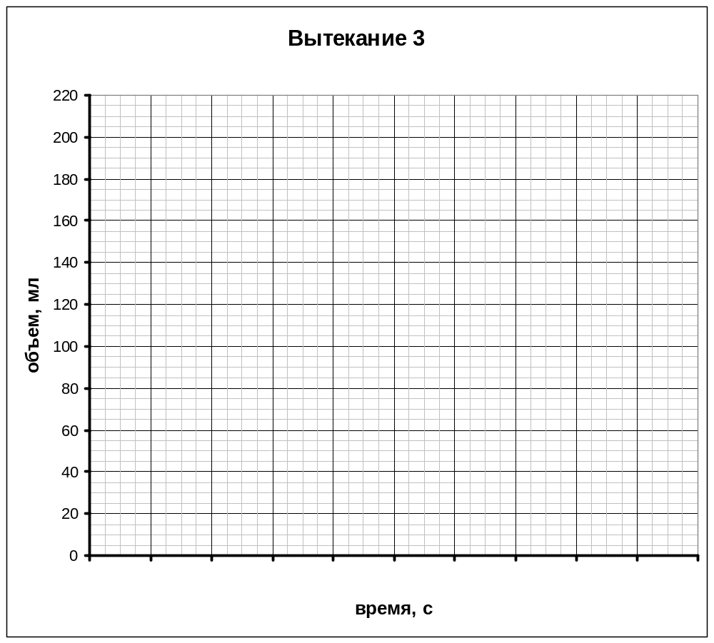
2.3.4 Значения коэффициента
Метод расчета (вывод формул)

Численные значения:
Интервал 0 -100 мл

Интервал 100 – 200 мл

Часть 3. Всасывание.

Укажите Ваши значения

3.1 Результаты измерений
Таблица 4.
V, мл | t, мин | t, с | t, общ | Y(V)
250
230
210
190
170
150
130
110
90
70
50
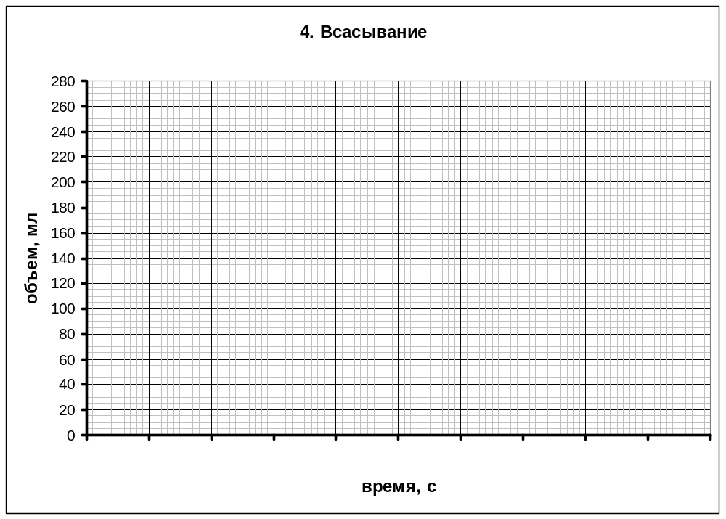
График зависимости

3.2 Вывод теоретической формулы, численные значения параметров

«Линеаризирующая» функция 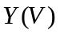

3.3 График линеаризованной зависимости
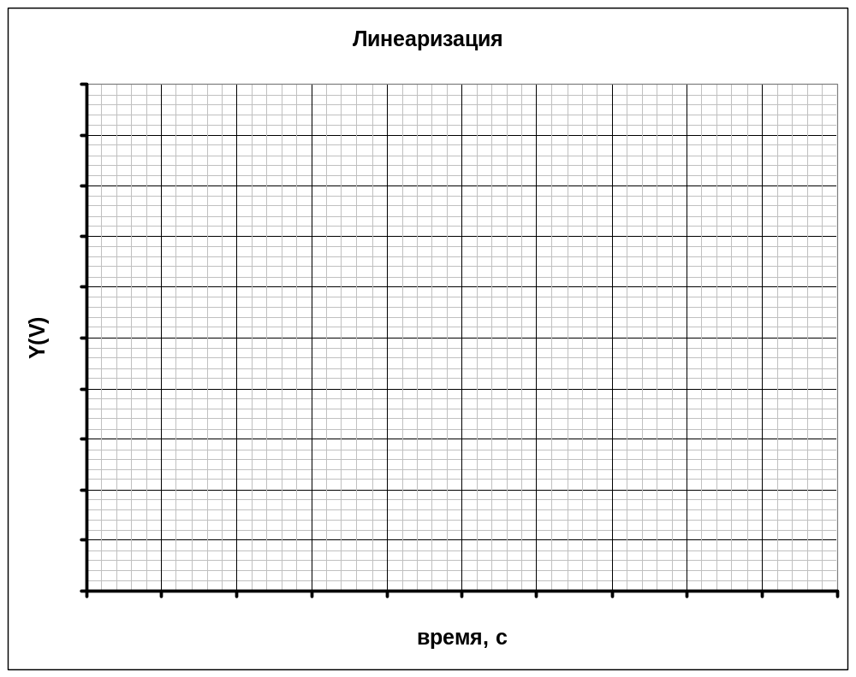
3.4 Значение коэффициента (формула, численное значение)

Задание 11-2. Фотоэлемент Листы ответов.

1. Формулы для расчета силы тока и мощности

2 – 3. Таблица измерений и расчетов (в столбцах № - укажите способ подключения резисторов – 1,2, 3)

 | днем |  |  |  |  | вечером
№ | U₀, B | R, кОм | I, мкА | P, мкВт | № | U₀, B | R, кОм | I, мкА | P, мкВт

 | днем |  |  |  |  | вечером
№ | U₀, B | R, кОм | I, мкА | P, мкВт | № | U₀, B | R, кОм | I, мкА | P, мкВт

4. Графики зависимости напряжения от силы тока.
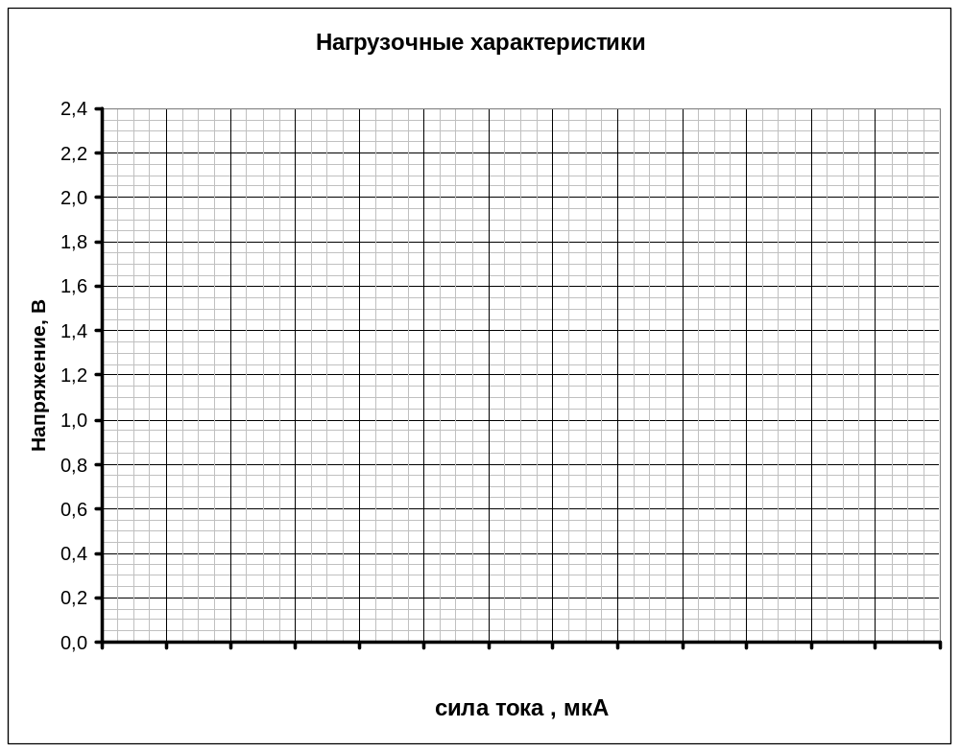
5. Качественное объяснение нагрузочных характеристик.

6. Зависимость мощности от сопротивления нагрузки.

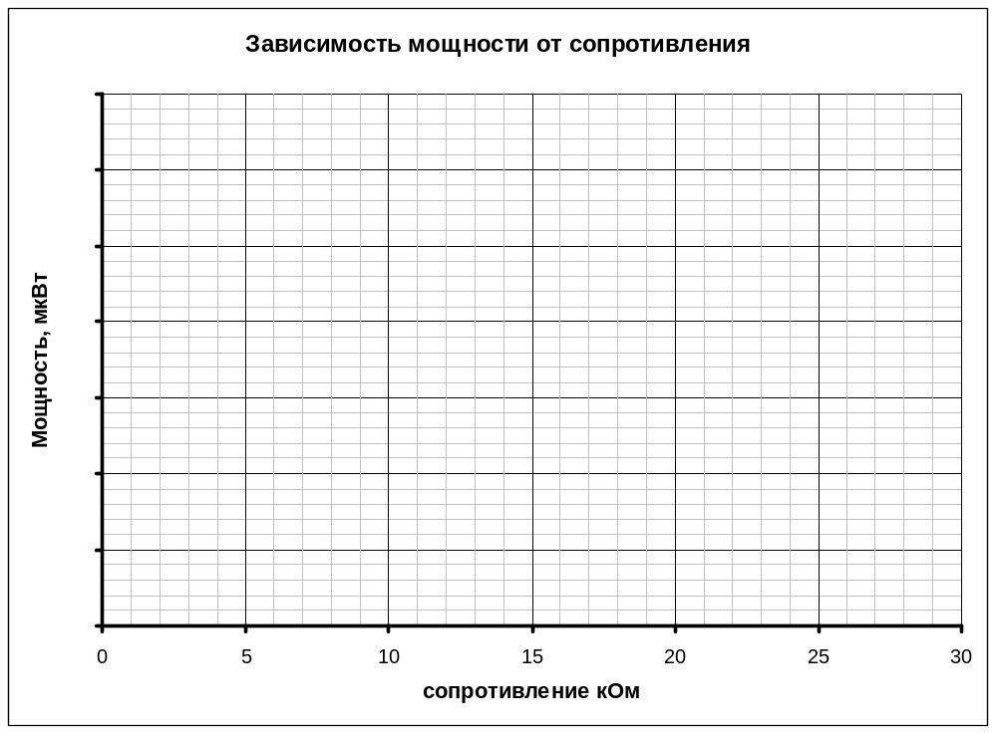
7. Сопротивления, при которых мощность максимальна.

Причины различия этих сопротивлений.

